ACTIVIDAD 4 : SNORT – WIRESHARK - IPTABLES

- Recurso: VM CyberOps Workstation + topología para pruebas Mininet creada con script python
- Instrucciones: Entregar en la plataforma de Netacad un único documento en formato .pdf con capturas de pantalla y los comentarios correspondientes, por cada uno de los puntos del enunciado.

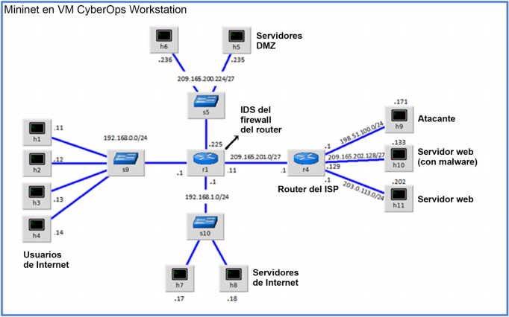

Usando la máquina virtual CyberOps Workstation del curso realizar las siguientes tareas:

- Iniciar el entorno Mininet a partir del script de python “cyberops_extended_topo_no_fw.py”
- Arrancar snort en R1
- Arrancar un servidor web “malicioso” en H10 en el puerto 6666/tcp
- Desde H5 descargar el ejecutable “W32.Nimda.Amm.exe” que se encuentra en la raiz del servidor web
- ¿Snort ha detectado alguna alerta? Muestra el contenido de la alerta
- Activar tcpdump en H5 y llamar al fichero con las capturas “nimbda-download.pcap”. Este fichero guardará el análisis del tráfico.
- Vover a descargar el ejecutable “W32.Nimda.Amm.exe” que se encuentra en la raiz del servidor web
- Analizar con Whireshark el contenido del “nimbda-download.pcap” generado, mostrando el contenido del paquete que ha realizado la descarga del .exe malicioso.
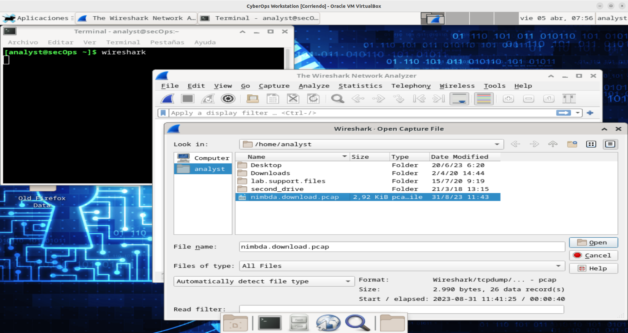
- Extraer desde whiresahark el ejecutable malicioso para su posterior análisis con el nombre “posible-virus.exe”
- Añadir una regla en el firewall del R1 para que nadie pueda descargar ficheros del servidor web malicioso
- Comprobar desde H5 que ya no se pueden descargar ficheros de la web maliciosa

